
成都市2016级高中毕业班第二次诊断性检测
文科综合
第I卷（选择题）
一、选择题：本大题共35小题，每小题4分，共140分。在每小题给出的四个选项中，只有一项是符合题目要求的。
2016年合肥市进入“地铁时代”。图1为合肥市地铁3号线工程线路示意图，北端学林路站至相城站线路由地下转为地上采用高架敷设。读图完成1～2题。
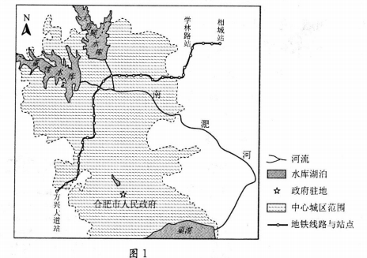
1． 合肥地铁3号线北端采用高架敷设可以
A．减轻尾气污染 B．保证行车安全
C．节省建设成本 D．提高运行速度
2． 合肥市地铁的发展
A．提高了物流效率 B．节省了出行时间
C．减少了轿车数量 D．缓解了河运压力
木拱廊桥（图2）是“桥上建廊，以廊护桥，桥廊一体”的特殊桥梁，建好后用生桐油上漆。汛期时人们往往在桥面置放沙袋、条石等以增加桥身重量。浙西南山区庆元县现存廊桥数量最多，被誉为“中国廊桥之乡”。读图完成3～5题。
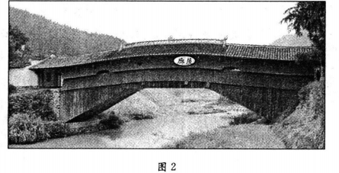
3． 庆元县木拱廊桥数量众多，反映当地的环境特点是
A溪流纵横 B．山高谷深 C．梯田云海 D．雨林茂盛
4． 木拱廊桥中廊屋的主要作用是
①保温挡风 ②遮阳避雨 ③防洪拦沙 ④稳固桥体
A①② B②③ C②④ D．③④
5． 木拱廊桥建好后采用生桐油上漆的主要目的是
A统一色调 B．固定桥体 C美化外观 D．防水防腐
幼发拉底河89%的流量来自上游。底格里斯河流经巴格达后，所挟带的泥沙绝大部分不能到达波斯湾。图3为两河流域大型水坝分布示意图。读图完成6-8题。
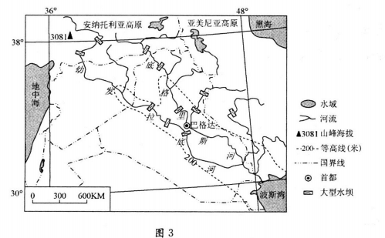
6． 幼发拉底河的汛期主要集中在
A春夏季 B．夏秋季 C秋冬季 D．冬春季
7． 底格里斯河流经巴格达后，所挟带的泥沙绝大部分不能到达波斯湾的主要原因是[]
A水库拦截 B．气候干旱 C地势平坦 D．下渗严重
8． 巴格达附近大型水坝分布密集的主要影响因素是
A水量需求 B．水能蕴藏 C．航运需求 D．筑坝技术
华北地区某城市，一周以来天气睛好，日均温均在10℃以上。某日突降大雪，延续2日，之后气温回升，积雪初融，该城市某停车场出现“雪馒头”景观（图4），“雪馒头”都位于渗水方砖（中心空洞，露出土壤）的中央。读图完成9～11题。
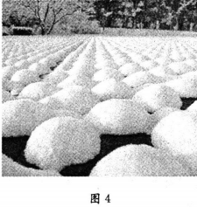
9． 该时段最有可能在
A1月初 B．4月初 C 7月初 D．lO月初
10.突降大雪当天，控制该城市的天气系统是
A冷锋 B．暖锋 C反气旋 D．气旋
11.“雪馒头’’景观形成的原因主要是
A土壤吸收的太阳辐射较少 B．土壤吸收的大气辐射较少
C．方砖吸收的大气辐射较多 D．方砖释放的地面辐射较多
12.钛白粉是目前世界上性能最好的白色颜料，广泛应用于房地产业、汽车工业等领域。在当前全球房地产景气度回升、汽车产量稳定增长的大背景下，叠加日益上升的原材料价格和不断加压的环保政策，将延续钛白粉供给收紧、价格攀升的局面。下列图示能正确反映这一经济现象的是
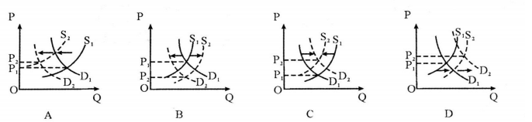
13.在崇尚分享精神的互联网时代，知识付费风潮兴起，得到、喜马拉雅、知乎等众多知识付费平台应运而生。2018年我国知识付费用户规模超过2. 92亿人，产业规模超过100亿元。这表明
①互联网为“知识”实现自身价值提供平台 ②知识产品价格是由人们对其需求量决定的
③知识产品的价值通过其使用价值表现出来 ④为知识“买单”反映出人们文化需求提升
A①② B．①④ C②③ D．③④
14.2019年2月13日发布的《国家职业教育改革实施方案》提出，推动具备条件的普通本科高校向应用型转变，鼓励有条件的普通高校开办应用技术类型专业或课程；在职业院校、应用型本科高校启动“学历证书十若干职业技能等级证书”（即1+X证书）制度试点。上述举措
①旨在切实保障我国大学生平等就业和选择职业的权利
②是解决我国高素质专业技术人才供需矛盾的根本途径
③是优化我国高等教育结构和培养能工巧匠的重要方式
④能为产业升级和经济结构调整提供优质人才资源支撑[
A①② B．①④ C．②③ D．③④
15.国家标准是规范经济和社会发展的重要技术制度。2019年2月18日，国家市场监督管理总局、国家标准化管理委员会批准发布646项国家标准，涉及道路交通、海洋探索和养老服务等多个领域。建立健全国家标准
①是规范市场秩序、促进公平竞争的治本之策
②是政府运用行政手段调控市场主体行为的体现
③表明宏观调控是社会主义市场经济的基本特征
④有利于推动科技进步，提升产品和服务的质量
A①② B．①③ C②④ D．③④
16.历年全国两会前夕，人民网都会推出热点问题调查请网友投票建言，并把调查结果和网友心声带到会场、带给代表和委员。图5为今年调查的部分数据显示。对此认识正确的是
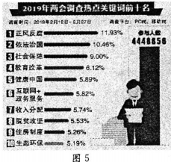
①获取民意信息资源是决策机关科学决策的重要前提
②我国人民对美好生活需要日益广泛且要求日益提高
③对人民向往的回应是两会作为国家机关的重要职责
④依法行使表达权是公民参与国家管理的基础和标志
A.①② B.①③ C.②④ D.③④
17. 2018年12月5日，最高人民法院印发《关于进一步全面落实司法责任制的实施意见》，要求充分尊重独任法官、合议庭法定审判地位，除审判委员会讨论决定的案件外，院长、庭长不再审核签发未直接参加审理案件的裁判文书，不得以口头指示等方式变相审批案件，不得违反规定要求法官汇报案件。这一举措旨在
①扩大法官自由裁量权，提升司法审判的效率
②保证审判权的依法独立行使，促进司法公正
③坚持审判权力和责任统一，提高司法公信力
④推进行政执法体制改革，维护社会公平正义
A①② B．①④ C．②③ D．③④
18. 2018年是广西壮族自治区成立60周年。60年来，在党的民族政策光辉照耀下，广西走过了极不平凡的奋斗历程，经济实力大幅跃升，人民生活极大改善，民族团结不断巩固。这充分表明
A我国坚持民族平等原则，解决了各民族发展不平衡问题
B．铸牢中华民族共同体的意识是民族地区发展的根本保证
C．行使民族自治权是实现各民族共同繁荣的坚实政治基础
D．民族区域自治制度是适合我国国情的一项基本政治制度
19. 2019年1月，嫦娥四号实现了人类历史上首次月球背面的软着陆和巡视探测。2019年2月，科幻电影《流浪地球》在海内外热播，被誉为开启丁中国科幻电影的元年。对此，国外主流媒体都惊呼：中国人终于加入太空竞赛了。这表明
①当代中国文化已得到国际社会的广泛认同 ②中国文化元素的国际传播力和影响力增强
③文化越来越成为综合国力竞争的重要因素 ④文化实力是一国国际竞争力的基础和核心
A①③ B．①④ C．②③ D．②④
20．一名南京小伙设计的《茶典》被评为2018年“世界最美的书”。该书的设计将东方传统的阅读习惯与现代审美视觉相融合，挖掘纸张“创意的温度”，在内容上精选中国历代“茶”主题珍品书画，使读者的阅读体验和中国“茶”文化的气韵安静地融合在书籍内，更深刻地领悟中国的茶文化。这给我们文化创新的启示是
①回归文化传统，对民族传统文化予以原汁原味的承袭
②融入时尚元素，让古典文化具有超越时空的现代价值
③创新传播手段，推动传统文化与现代传媒的高度融合
④坚守文化本根，筑牢中华文化创新性发展的精神根基
A①③ B．①④ C②③ D．②④
21.多发性硬化症是中枢神经系统最常见的的炎症性疾病，目前较难医治。近日，德国弗莱堡大学医学中心研究人员借助最新的高分辨率分析单细胞方法，发现在病患发炎的大脑中存在以前完全未知类型的免疫细胞，这使他们能够创建一个新的免疫细胞图谱，有望开发出新的治疗方法。对此，认识正确的是
①发现并创建新的免疫细胞图谱产生于治疗疾病的新需要
②掌握发病机制和创新医治规律是治愈炎症性疾病的关键
③高分辨率分析单细胞方法是新的免疫细胞被发现的基础
④更好地治疗炎症性疾病是发现新的免疫细胞的价值所在
A①② B．①④ C②③ D．③④
22.有人运用“时间机器’’理论进行投资获得了巨大成功。由于发达国家和发展中国家新技术行业的发展阶段不同，投资者先在前者的市场上开展业务、验证发展模式，等待后者的国内市场开始成熟时再杀回来，就仿佛坐上了时间机器回到几年前的前者市场，进而凭经验优势获得套利的机会。从哲学上看，其成功之处在于
①具体分析矛盾，坚持共性与个性的统一 ②突破思维定式，摆脱主客观条件的制约
③善于把握时机，实现事物的飞跃和发展 ④坚持经验至上，运用既有经验指导实践
A①③ B．①④ C②③ D．②④
23.2月14日正值浪漫情人节，一种能吃能看、娇嫩欲滴的“玫瑰白菜”上市走红。“玫瑰白菜”是由南京农业大学侯喜林教授经过多年品种选育并改良种植技术而成，大学生们将这种外形似黄玫瑰、口感好的白菜精心包装，再通过线上线下销售，成为了新的创业项目。“玫瑰白菜”
①是人为的客体，技术创新改变了其固有的物质属性
②是人脑加工和改造的产物，能满足主体的审美需要
③凝聚了人类的创造性劳动，创新促进了其价值增值
④具有多样价值，在主客体的不同联系中有不同价值
A①② B．①③ C②④ D．③④
24.中国是古代世界唯一一个能够借助非常有限的基础性条件就得以将广土众民抟成一体并绵延悠久的国家。西周已具备的“条件”是
A通用的表意文字系统 B．统一规范的货币制度
C．普及的儒家意识形态 D．完备的道路交通系统
25.图6所示是新疆出土的东汉蜀锦“五星出东方（注：金、木、水、火、土星汇聚于东方的天文现象）利中国”护臂。该护臂工艺精美、文字激扬、意蕴丰富，它
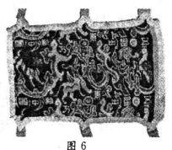
A证实了汉代丝织技术的西传B．体现了汉代的天人感应观念
C．展示了汉代蜀锦的工艺流程D．反映了汉代长途贩运的兴盛
26.汉唐“头枕三河（黄河中下游地区），面向草原”，两宋则“头枕东南，面向海洋”。这一立国态势的转变
A根源于游牧民族的式微 B．得力于世界市场的出现
C．受制于东南部地狭人众 D．立足于社会经济的变动
27.有学者运用现存明朝进士登科史料中的有效样本进行统计分析，发现从明代初期到后期，平民家庭出身的进士占进士总人数的比例从75%跌至45%，而官员家庭出身的比例从24%提高到53%。这主要反映出
A平民弃儒从商现象的普遍 B．选官考试程序的不公
C科举制度僵化程度的加深 D．恩荫入仕机会的增多
28. 19世纪70年代，在美国减轻茶税后，安徽一个普通农家从国际茶叶贸易中获得了丰厚的现金收入。但这个农家并没有趁机对家庭经济结构做全面调整，而是把经营的重心投向了就近的土地开发和粮食生产，以缓解口粮不足问题。这一个案
A丰富了“晚清中国社会经济结构变动复杂性"的历史认识
B'印证了“世界市场加速了中国自然经济解体’’的历史结论
C．反映了“当时中国农民已主动因应世界市场”的历史现象
D．支撑了“国际市场利好有利于商品经济发展”的历史解释
29. 1915年，英美烟草公司揭露华人企业南洋兄弟烟草公司同日本合作的内幕，导致其销量下降，甚至很多零售商都宣称不再销售其产品。作为反击，南洋兄弟烟草公司则将英美烟草公司同帝国主义侵略联系起来，并宣称“中国人应抽中国烟’’，很快扩大了市场。 这表明
A民族烟草工业得到迅速发展 B．实业救国社会思潮开始出现
C．英美成为当时主要侵华国家 D．民族主义影响大众消费心理
30.从中共中央机关报的公开报道来看，抗战时期中共中央所在地延安广泛使用中华民国国旗而很少使用中共党旗。但在华北各抗日根据地，中共党旗则经常使用于各种节庆活动中。这表明当时中共
A尚未形成高度一致的革命文化 B．在统一战线中坚持独立自主
C．正在与国民党进行“党内合作” D．政治影响力存在着地区差异
31．图7为创作于1954年的素描《劝父亲人社》，这一作品
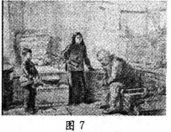
A旨在动员农民积极参加人民公社 B．意在刻画土地改革中的农民心态
C．体现了浪漫主义绘画艺术风格 D．反映了变革年代中的社会动员
32.罗马法规定当事人及其他诉讼关系人包括代理人、证人、鉴定人等，在民事诉讼中应承担陈述真实情况的义务，对故意违背真实义务的人处以“虚言罚”。这表明罗马法
A遵循私法至上 B．重视诉讼程序
C．注重诉讼诚信 D．崇尚科学理性
33. 1300年～1500年左右，欧洲人口只有八千万，1700年达到了一亿两千万。对此，解释合理的是
A资产阶级革命的高涨 B．物种的全球大交流
C．外来移民的大量涌入 D．生育观念的空前解放
34. 表1
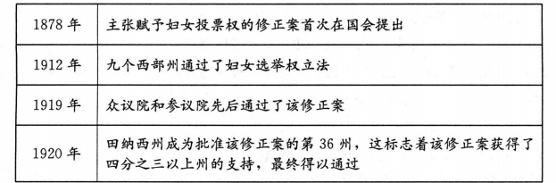
表1可以反映出美国政治生活中的
A共和主义原则 B平等主义原则
C联邦主义原则 D．孤立主义原则
35.1985年3月，邓小平指出：“现在世界上真正大的问题，带全球性的战略问题，一个是和平问题，一个是经济问题或者说发展问题。和平问题是东西问题，发展问题是南北问题。……南北问题是核心问题。’’该论断
A表明结伴不结盟成为国际社会共识 B．揭示了世界经济不平衡加剧的现象
C．源自于国际关系民主化的显著进步 D．预见了东西方冷战行将终结的命运
第Ⅱ卷（非选择题）
二、非选择题：共160分。第36～42题为必考题，每个试题考生都必须作答。第43～47题
为选考题，考生根据要求作答。
（一）必考题：共135分
36. (22分)阅读图文材料，完成下列要求。
我国L集团已在海外10个国家投资建立了汽车、摩托车生产基地，第五个位于有“沙漠翡翠”美誉的伊朗克尔曼省巴姆市(29006'N，58021，E)，第六个位于乌拉圭圣何塞州内。圣何塞州基地兴建有汽车发动机厂、汽车整车装配厂，员工多为当地农民，产品主要面向巴西出口，辐射阿根廷等南方国家，在该区域已形成一定规模的销售网络。7月L集团派乌拉圭公司技术人员前往巴姆市基地参观学习。图8示意乌拉圭位置。
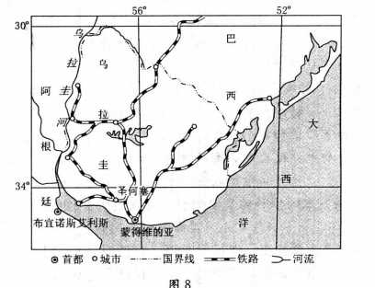
(1)从天气角度分析前往巴姆市基地参观学习的技术人员需要准备的物品。（6分）
(2)分析L集团选择在圣何塞建厂的有利条件。（8分）
(3)针对L集团等企业不断建立海外工厂，我国有人支持，也有人反对。你持哪种观
点？请表明你的态度并阐述理由。（8分）
37.（24分）阅读图文材料，完成下列要求。
嘉南平原位于台湾山脉西部浊水溪以南，降水集中夏季，旱季几乎无降水，耕地多为旱地和望天田。嘉南大圳（圳，灌溉用的水渠）北港溪以北从浊水溪取水，北港溪以南从曾文溪和乌山头水库取水，其供水仍不足以满足嘉南平原农作之所需，因而实施三年轮作制，即灌溉区分三大区域，以三年为一循环，每一区域依次得到较多的供水（可种需水量大的水稻）、较少的供水（可种甘蔗）、完全不供水（只能种耐旱的杂粮），三种农作物轮换种植。图9示意嘉南大圳的主要灌溉水道的分布。
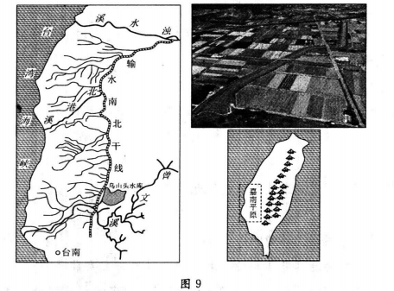
(l)分析嘉南大圳对灌溉区耕地的影响。（4分）
(2)分析嘉南大圳建成后，嘉南平原农业供水依然不足的主要原因。（8分）
(3)简述嘉南平原实施三年轮作制的意义。（6分）
(4)说明乌山头水库在曾文溪灌溉系统中的作用。（6分）
38．(12分)阅读材料，完成下列要求。
2018年12月召开的中央经济工作会议强调，要促进形成强大国内市场、提升国民经济整体性水平。
过去的2018年，中美经贸摩擦使中国面临的国际环境发生重大变化，但并没有从根本上影响中国经济发展的总体势头：全年中国经济实现6. 6%的增长，服务业和消费对经济增长的贡献分别升至59. 7%和76. 2%，新登记注册企业数日均超过1.8万户……究其原因，主要是因为我们拥有一个潜力依然巨大的国内市场。电商节日里“剁手族”屡创历史新高的疯狂消费，让我们见证了强大的国内消费市场；传统产业加速向数字化、网络化、智能化方向延伸拓展，“中国制造’’通过供给侧结构性改革精准对接强大的国内市场需求；政府主导的公共服务和基础设施的“补短板”，借助市场和社会资本的力量，显著增强了公共产品供给质量。
结合材料和所学经济知识，说明促进形成强大国内市场对推动我国经济高质量发展的意义。
39.（24分）阅读材料，完成下列要求。
2019年2月20日，中央一号文件发布，明确将聚力精准施策，决战决胜脱贫攻坚作为今明两年“三农’’领域必须完成的头号硬任务。
材料一 根据党中央统一部署，2018年10月到11月，十九届中央第二轮巡视对26个地方开展脱贫攻坚专项巡视。2019年1月30日，本轮巡视反馈情况公布，发现的主要问题是：有的地方政府落实脱贫攻坚“精准”要求不够扎实，有的执行政策存在偏差；有的单位制定脱贫攻坚配套政策措施不够精准，针对性不够强；有的地方和部门落实脱贫攻坚主体责任不够扎实，扶贫资金管理不够到位、使用不够精准；有的整治扶贫领域形式主义、官僚主义问题不够到位；一些地方和部门日常监督不到位，扶贫领域腐败和作风问题专项治理存在薄弱环节。
(1)结合材料和所学政治生活知识，说明地方政府应如何聚力精准施策，如期高质量完成脱贫攻坚任务。（12分）
材料二 中国人一年吃掉70亿只鸡，有30亿人次到乡村休闲度假……国内巨大的消费市场为消费扶贫拓展了空间。消费扶贫是指人们采取“以购代捐”“以买代帮”等方式采购贫困地区的产品和服务，让农民看到自己产品的价值，为他们带来劳动脱贫致富的动力和尊严。从本质上看，它是一种商品交换行为，广大消费者需要消费有“可保证的品质”，贫困群众需要产品有“可销售的渠道”，这样消费扶贫才能实现可持续发展。为此，全社会应共同发力，在生产、流通、消费各环节打通制约消费扶贫的痛点、难点和堵点。比如说，贫困地区的农业生产相对零散、农产品缺乏标准，储藏保鲜、快递物流、包装文创等环节较为落后，难以与消费者对高品质绿色生态农产品的需求形成有效对接。
(2)结合材料，运用联系多样性的观点，说明应如何开展消费扶贫助力打赢脱贫攻坚战。(12分)
40．（16分）阅读材料，完成下列要求。
“一个有希望的民族不能没有英雄，一个有前途的国家不能没有先锋”。2018年12月18日，在庆祝改革开放40周年大会上，100名“改革先锋”受到隆重表彰。他们来自于各行各业，尽管身处的历史节点不同，但都在改革40年的进程中用各自的卓越表现为他人、为社会、为国家做出了突出贡献，助力中国实现了从贫穷走向富强，从落后走向先进，从“赶上时代”到“引领时代”的伟大跨越。以国家之名向改革先锋致敬，既是对他们勇立时代潮头、锐意改革创新、敢于实践探索、敢为人先的先锋精神的高度礼赞，也是通过传递榜样力量，引导全社会见贤思齐，弘扬以改革创新为核心的时代精神，在新时代汇聚起改革开放再出发的磅礴伟力，为实现伟大中国梦强国梦接续奋斗。
(1)结合材料和所学文化生活知识，说明国家隆重表彰改革先锋人物的重大意义。(12分)
(2)奋斗者、追梦人，是新时代中国人的共同身份。习近平主席在2019新年贺词中说，“我们都在努力奔跑，我们都是追梦人。”某校高三(1)班拟举办“青春厚爱奔跑者，时光不负追梦人”的主题班会，请你围绕这一主题列出两个发言要点。（4分）
41.（25分）阅读材料，完成下列要求。
材料一 中世纪末期的英国，英王的收入依赖于贵族或富商的包税，国家的税收观念还没有形成。资产阶级革命爆发后，议会整顿财政，逐渐废除包税制，改由中央专门机构集中征税，公共收入和王室私人收入逐渐区别开来。以商品经济发展为基础的关税和消费税逐渐成为政府的主要收入来源。17世纪末，英国政府发行120万英镑的公债大获成功，成立了世界上第一个中央银行英格兰银行，这些举措支撑了政府的军事行动和国家信用。议会对税款用途的审查发展为对政府活动进行事前审议、事中监督、事后问责的预算制度。19世纪下半期，为应付国家管理职能不断扩大，缓解日益严重的贫富差距问题，英国政府进行了以所得税、遗产税等为核心内容的财税制度改革。政府有了富裕的资金投入到教育、公共卫生等公共事业中。
——据刘晓路《现代财政制度的强国性与集中性——基于荷兰和英国的财政史分析》等
材料二 为解决“管得过多、统得过死”问题，中央决定从1980年开始实行“划分收支、分级包干”的新财政管理体制，积极为各项改革铺路搭桥。1980-1993年的财政管理体制，实际上是“财政承包制”。1994年中央决定实施“分税制”财政管理体制，为实现中央财力的较快增长，按市场经济要求理顺财政分配体制打下了基础。2006年废除了延续上千年的农业税，体现了现代税收中的“公平’’原则。1978年，全国财政收入的86. 8%来自于国有部门，财政支出的85.6%用于国有部门，财政支出主要围绕城市生产建设领域而进行。到2006年，全国税收收入来源于国有部门的比重只有22. 2%，城乡一体化的社会保障等公共服务的财政支出高达33. 52%。
——据高培勇《中国财税改革40年：基本轨迹、基本经验和基本规律》
(1)依据材料一并结合所学知识，概括近代以来英国财税制度改革的主要内容，并分析这些改革对英国成为现代国家所发挥的积极作用。（12分）
(2)依据材料二并结合所学知识，指出新时期中国财税制度改革的发展趋势。（9分）
(3)依据材料一、二并结合所学知识，指出中、英两国财税制度改革的共通历史经验。（4分）
42.（12分）阅读材料，完成下列要求。
材料
表2
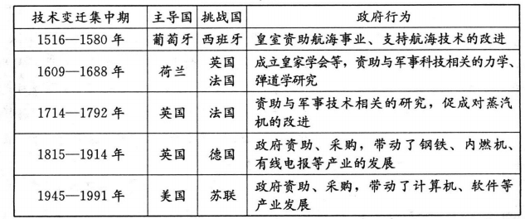
——据黄琪轩《世界技术变迁的国际政治经济学》等
结合所学知识，从表2中提取一条关于人类社会重大技术变迁的规律性认识并加以阐释（注意涵盖材料，阐释全面，史论结合）。
（二）选考题：共25分
请考生在第43、44两道地理题中任选．题作答，如有多做，则按所做第一题计分。并用2B铅笔在答题卡上把所选题目题号后的方框涂黑。
43.（10分）[地理—选修3：旅游地理]
喀拉峻大草原位于新疆伊犁河谷的特克斯县境内，属典型的高山五花草甸天然大草原，海拔在2000-3600米之间，风景区内有伊犁最好的高山、草甸、草原，有温泉之胜、飞瀑石林之美、冰川之奇，景色辽阔秀美，是观光摄影的绝佳地。
指出喀拉峻大草原观光的最佳季节并说明理由。
44．(10分)[地理—选修6：环境保护]
马尾松是福建省主要造林针叶树种，闽粤栲是福建省主要常绿阔叶林树种之一。马尾松纯林（图10中左图）树种单一，生态系统十分脆弱。为了缓解马尾松纯林存在的生态问题，科研人员开展了在马尾松林内套种闽粤栲（图10中右图）的试验，试验结果表明，在马尾松林内套种闽粤栲等阔叶树对于现有马尾松纯林生态功能的改良有着重要意义。
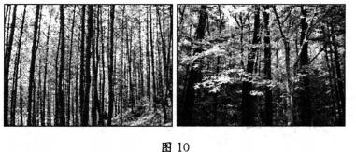
分析套种闽粤栲等阔叶树对于现有马尾松纯林生态功能的改良作用。
请考生在第45、46、47三道历史题中任选一题作答，如果多做，则按所做第一题记分，并用2B铅笔在答题卡上把所选题目题号后的方框涂黑。
45.（15分）[历史—选修1：历史上重大改革回眸]
材料明万历元年（1573年），内阁首辅张居正推行考成法。规定各级部门都要“置立文簿，每月终注销”。每事定出完成期限，逐月逐季逐年检查，作为考核官员优劣的标准。如有延误者，各级官吏都有责举报。如此月考、岁考，使得“纪纲法度莫不修明”。再者，地方抚按负责一省之事而汇总于六部，六部据簿以检查各地职守，六科据簿以检查六部，内阁据簿以检查六科，使事权最后集中于内阁。万历二年（1574年）十二月，张居正命造御屏一座，将府部以下知府以上所有官员姓名、籍贯及出身资格均列于上，以便神宗皇帝朝夕省览。数年之后，科道官说：“自考成之法一立，数十年废弛丛积之政渐次修举。”同时，张居正发现，“近来因行考成之法，有司惯于降罚，遂不分缓急，一概严刑并追’’。
——据白寿彝主编《中国通史》
(l)依据材料并结合所学知识，概括张居正考成法的特点。（8分）
(2)依据材料并结合所学知识，评价张居正考成法的成效。（7分）
46.（15分）[历史—选修3：20世纪的战争与和平]
材料二战后期，苏联确定了在战后继续与西方合作的外交战略，为此在其周边国家和力量所及的地区推出了“联合政府’’政策。通过各国共产党实施的这一政策，在西方势力范围内表现为共产党必须放弃武装，进入以资产阶级政党为主导的政权机构，而在苏联势力范围内则表现为允许各种资产阶级、小资产阶级政党进入以共产党为主导的联合政府。然而好景不长，在意识形态和地缘政治的双重影响下，美国与苏联之间本质的不信任，以及各国党自身利益的驱使，造成“联合政府”政策在东、西方同时破产，冷战随之兴起。
——据沈志华《斯大林的“联合政府”政策及其结局》
(1)依据材料并结合所学知识，概括苏联推行“联合政府”政策的背景。（6分）
(2)依据材料并结合所学知识，评价苏联推行的“联合政府”政策。（9分）
47．（15分）[历史—选修4：中外历史人物评说]
材料 梁漱溟认为中国问题的症结在于因传统社会结构崩溃而新社会结构尚未建立所造成的“文化失调”，因此中国既不能走欧美道路，也不能走苏俄道路，而应坚持在中国传统文化基础上，吸收西方文化长处。通过乡村建设改变社会结构，以振兴农业来繁荣工业，被他视为解决中国问题的唯一正确道路。
1931年6月，他在军阀韩复榘支持下开始了山东乡村建设实验工作。他尝试在乡村设立政教合一的社会组织——村学和乡学，以引导和推动农民参与团体生活，从而达到重建乡村社会结构的目的。为了组织和团结农民，他把民众教育作为重要途径，设立乡村服务人员训练部，专门招收本地初中文化程度的青年进行培训，学员毕业后多被分配到实验区从事乡村建设工作。在改良农业、传授和推广农业技术、开发民智、改善风俗等方面，他也做了大量工作。1937年，随着日本入侵和韩复榘倒台，梁漱溟的乡村建设工作以失败告终。
——据陈宪光《梁漱溟的乡村建设运动与中国现代化之路的探索》
(1)依据材料并结合所学知识，概括粱漱溟乡村建设理论的主要特点。（6分）
(2)依据材料并结合所学知识，评价梁漱溟乡村建设运动的实践。（9分）

成都市2016级高中毕业班第二次诊断性检测
文科综合参考答案及评分标准
第I卷（选择题，共140分）
1.C 2.B 3.A 4.C 5.D 6.D 7.C 8.A9.B10.A ll.D
12.C 13.B 14.D 15.C 16.A17.C 18.D 19.C 20.D 21 B22.A 23.D
24.A25.B 26.D 27.C 28.A 29.D 30.B 31.D 32.C33.B 34.C 35.B
第Ⅱ卷（非选择题，共1 60分）
36.（22分）
(l)炎热干燥，准备防暑的药品（2分）；昼夜温差大，准备隔热、保温的衣物（2分）；光照强烈，准备防晒防紫外线的物品（2分）。
(2)铁路枢纽，临近港口，水陆交通便捷；员工多为当地农民，劳动力工资水平低；出口巴西等，市场距离近；土地租金低；临近首都，信息通达度高。（每点2分，任答四点给8分）
(3)支持。我国劳动力、土地成本升高，在海外投资利于降低生产成本；可避开贸易壁垒；
开拓国际市场，获取更多利润；树立企业国际形象，提升品牌知名度；利于减轻国内资源和环境压力等。（每点2分，任答四点给8分）
反对。国产汽车品牌知名度不高，缺乏竞争力；投资环境陌生，文化差异大；投资海外经验不足，投资风险大；我国人口众多，就业压力大，投资海外会导致国内就业岗位减少，失业人口增加；技术壁垒要求高等。（每点2分，任答四点给8分）
37.（24分）
(l)提供灌溉用水，水田面积增加，旱田面积减少（改变耕地类型的比例）（2分）；改善土壤水分条件，提升土地生产力水平（2分）。
(2)夏季风背风坡，降水相对偏少且集中，为大圳提供水源有限（2分）；水库等蓄水设施不足，蓄水量有限（2分）；嘉南平原农业发展需水量大（2分）；经济发展，生产生活用水增加，影响
农业供水量（2分）。
(3)缓解水资源紧张（合理利用水资源）；保持土壤水分，保护土壤肥力；充分利用土地资源（种植不同农作物），提高农业生产收益；合理利用土壤，保持良好农田生态。（每点2分，任答三点给6分）
(4)储蓄（增加）灌溉水源（2分）；调节灌溉水量（2分）；延长灌溉时间（2分）。
38.（12分）
(l)激发国内消费潜力，增强消费对经济发展的基础性作用，提振中国经济发展的信心。
（3分）(2)推进供给侧结构性改革，促进经济转型升级，构建现代产业体系。（3分）(3)扩大高质量公共产品和服务供给，促进居民消费提质升级。（3分）(4)壮大市场主体，激发投资活力，
推动创业创新。（3分）
【评分说明：①答出“激发国内消费潜力／扩大国内消费需求”1分，“增强消费的基础性作用／提高消费对经济增长的贡献率”1分；“提振信心／优化需求结构／有效应对国际经济竞争”1分。②答出“供给侧结构性改革”1分；答出“促进经济转型升级，构建现代产业体系／优化经济结构，培育壮大新动能”2分。③答出“扩大公共产品和服务供给／增强公共产品供给质量”1分；“促进消费提质升级／更好满足人民日益增长的美好生活需要／改善消费结构”2分。④答出“壮大市场主体，激发投资活力”2分；“推动创业创新／带动更充分的就业”1分。】
39.（24分）
(l)①贯彻民主集中制，维护中央权威，严格执行中央的扶贫政策；（3分）②明确脱贫攻坚主体责任，切实履行法定职责，提高推进扶贫工作的能力；（3分）③坚持求真务实，让脱贫攻坚工作经得起人民、历史和实践的检验；（3分）④规范权力运行，自觉接受监督，防止扶贫领域权力滥用和腐败发生。（3分）
【评分说明：①答出“民主集中制”2分；围绕“地方与中央关系”阐述1分。②答出“明确主体责任”1分；“履行法定职责／依法行政／正确履行职能”2分；③答出“求真务实／改进工作作风”2分；围绕“政府和人民的关系”阐述1分。④答出“规范权力运行”1分；“自觉接受监督”1分；围绕“反腐败”阐述1分。】
(2)①事物联系是多种多样的，要求我们注意分析和把握事物存在发展的各种条件，一切
以时间、地点、条件为转移。（4分）②开展消费扶贫，既要充分利用国内消费市场巨大的有利条件，又要努力打通消费扶贫在生产、流通、消费各环节存在的痛点、难点和堵点；（3分）既要拓宽贫困地区农产品销售渠道，又要提升贫困地区农产品供应水平和质量，实现产销有效对
接；（2分）既要激发全社会参与消费扶贫的积极性，又要增强贫困地区群众的脱贫致富的内生动力。（3分）
【评分说明：①教材观点3句话，答出1句1分，答出2句3分，答出3句4分。②答出“国内消费市场巨大（有利条件）”1分，答出“痛点、难点和堵点（不利条件）”1分，以上两点都有3分；答出“供需”两方面的措施（创造条件），各1分，共2分；答出“全社会参与扶贫（外部条件）”1分，答出“增强群众脱贫致富的内生动力（内部条件）”1分，以上两点都有3分。】．
40.（1 6分）
(l)①发挥改革先锋的榜样示范作用，引导人民爱岗敬业、为国奉献；（3分）②弘扬改革开放精神和中华民族精神，为新时代全面深化改革凝魂聚气。（3分）③坚定理想信念，培育和践行社会主义核心价值观，培养担当民族复兴大任的时代新人。（3分）④坚定“四个自信”，凝聚民族复兴的坚定意志和磅礴力量。（3分）[Z&xx&k
【评分说明：①答出“榜样示范作用”2分；“引导人民爱岗敬业、为国奉献／树立良好社会风尚”1分。②答出“弘扬改革开放精神和民族精神／弘扬以改革创新为核心的时代精神／弘扬伟大的团结、奋斗、创造、梦想精神”2分；答出“凝魂聚气／精神动力、精神支撑等”1分。③答出
“坚定理想信念”1分，答出“践行核心价值观／弘扬主旋律，传递正能量”1分；阐述1分。④答出“坚定四个自信”，2分，如果只答“文化自信”1分；阐述1分。】
(2)示例：树立远大理想，不懈努力奋斗；刻苦努力学习，不断完善白我；敢于大胆创新，勇于实践探索。
【评分说明：围绕“理想、奋斗、学习、实践”等方面，从“发挥主观能动性，实现人生价值”角
度回答，都可以给分。每点2分，答出2点即给满分4分。】
41.（25分）
(l)主要内容：废除包税制，由中央政府掌握财税权；适时调整税收种类（继关税和消费税
成为主要税源后，又增加了所得税和遗产税等）；建立近代财税运行机制，如国债制度、央行制度和预算制度等；调节收入分配，扩大公共事业支出。（每点2分，任答三点6分）
积极作用：促进国家经济体制的现代化（促进现代财税体制的确立和完善）；（2分）推动议会政治的发展；（2分）促进国家观念的增强；促进国家治理能力的提升；促进国力增强。（从
“制度现代化”“观念现代化”“治理能力现代化”和“国力提升”四个层面进行归纳。每点2分，任答三点6分）
(2)税收从主要向国有部门征收发展到税源多样化，从征收农业税到废除农业税；财政支
出从建设性财政为主发展到向公共服务性财政倾斜，从以城市为主发展到城乡一体“公平均
衡”；不断突破计划经济体制，逐步实现经济市场化和国家治理能力现代化。（从“税源”“财政支出”“经济市场化”三个层面回答，每一层面答出一点2分，答出两点3分，总分不超过9分）
(3)财税制度改革需服务于国家发展战略；处理好中央与地方的财税关系；不断探索税源
的多样性，处理好税收的公平性问题；处理好经济发展与民生改善的关系（如进一步完善公共财税职能；充分发挥其防止贫富差距扩大的职能等）。（每点2分，任答两点4分）
42.（12分）
【示例一】
认识：科技竞争日益成为国际竞争的核心。（2分）
阐释：15、16世纪，西班牙、葡萄牙王室在航海技术上的竞争，推动了两国对早期殖民霸权的争夺。17、18世纪，英国在自然科学和军事技术方面的领先，促成其在英荷、英法战争中获胜，并成为世界殖民帝国。19世纪以来，两次工业革命的主导国英、美、德等国家率先完成工业化，成为20世
纪前半期主宰国际局势的大国。二战后，美国在第三次科技革命领域与苏联展开竞争，并带动了新技术产业的兴起，在两极格局中占据战略优势。（8分）
小结：近现代以来，科技对经济发展的引领作用日益突出，成为国际竞争的核心内容。（2分）
【示例二】
认识：政府在技术进步中扮演了重要角色。（2分）
阐释：15、16世纪，葡萄牙、西班牙政府通过资助新航路的开辟，促成了地图绘制、造船、航海等新技术的集中涌现；17、18世纪，英、法等西方国家政府成立科研机构、资助科学研究，为近代白然科学的形成和第一次工业革命的开展奠定了基础；1 9世纪晚期至20世纪初，美、德等西方国家政府通过投资科技研发和扩大市场采购等方式，为第二次工业革命提供了政策和资金。二战后，美国一直扮演着科技发展的领头羊角色，这与其政府对科技发展的一贯重视密不可分。（8分）
小结：近现代以来，各国政府的重视推动了重大技术的集中出现，是科技进步的主导力量。（2分）
【其他认识例举】
国家利益驱动技术变迁；技术变迁的周期越来越短，速度越来越快；技术变革从主要服务于军事扩大到服务于高新技术和新兴产业的发展等。
43.（10分）
夏季（2分）。理由：草甸多种鲜花盛开，景色秀美（2分）；海拔较高，气温适宜，利于出游(2分)；河流径流量大，瀑布壮观（2分）；旅游观赏时间更长（2分）等。
44.（10分）
套种阔叶树，树叶截留水分更多，涵养水源能力增强；林木密度增大，根系发达，保持水土的功能提高（水土流失减轻）；林木种类增多，生物多样性增加；凋落物总量增多，土壤有机质增加，土壤肥力提高；对区域气候的调节作用增强；林地的土壤结构及孔隙状况得到改善，利于林木根系生长等。（每点2分，任答五点给10分）
45.（1 5分）
(l)制度严密（考核严格；重视监督）；注重时效；强调落实；（每点2分，总分不超过6分）事权集中于内阁，突出皇帝权威。（2分）
(2)有利于整顿吏治，增强实干作风；有利于提高行政效率，振兴朝政。（每点2分，答出两点5分）滋生了严苛行为；未能从根本上解决封建官僚政治的弊端。（任答一点2分）
46.（1 5分）
(l)二战后期，美苏主导的雅尔塔体系逐渐形成；苏联尝试在二战结束后同西方国家和平
共处；各国共产党力量的增强和地位的上升。（每点2分，共6分）
(2)为争取战后世界和平做出了积极探索；为和平解决战后各国国内意识形态的分歧提供
了方案；但也打上了强权政治的烙印；随着美苏对抗的加剧和各国内部矛盾的加深，该政策走向破产。（每点2分，答出三点6分，答出四点9分）
47.（15分）
(l)从文化角度探索中国现代化道路（或“坚持在中国传统文化基础上，吸收西方文化长[
处”；或“乡村建设是解决中国问题的必由之路”）；政教合一，重建乡村社会结构；以农业促进T业；主张改良，反对革命。（每点2分，任答三点6分）
(2)-定程度上改变了实验区农村的落后状态；为后人提供了乡村振兴的有益借鉴；彰显
了知识分子的家国情怀。（前三点每点2分，共6分）缺乏和平环境，依附军阀，收效甚微；在半殖民地半封建社会的条件下，不可能带领中国人民走上富强道路。（后两点答出一点2分，答出两点3分）

